INSTITUTO DE NEGOCIOS E INNOVACIÓN

3° DE PREPARATORIA

MATERIA: CULTURA EMPRENDEDORA Y VENTAS

ESTUDIANTE: ZÚÑIGA URÍAS ANA CLAUDIA

MAESTRA: AISPURO RUÍZ GLENDY GUADALUPE

FECHA:
02/MARZO/2023

GUASAVE, SINALOA
INDICE

INTRODUCCIÓN
El presente trabajo de investigación muestra el transcurso de un procedimiento de elaboración, desde la descripción detallada de la empresa, su estructura, valores y forma de actuar, así como la elección del producto, en este caso es Eco Iris marca original.

- EMPRESA
  - GIRO
Eco Iris es una empresa 100% guasavense que se dedica a la elaboración de pinturas hechas con pigmentos naturales no tóxicos.
  - MISIÓN
Ofrecer un buen servicio y precio a los clientes, interesados en el arte y la creatividad, al igual que el cuidado con el medio ambiente.
  - VISIÓN
Poder ser una marca reconocida dedicada a las pinturas naturales, siendo en unos años distinguida por su calidad.
  - VALORES
- Respeto a los clientes y compañeros
- Ser tolerantes con las personas
- Libre expresión de identidad y cultural
- Inspirar confianza

- OBJETIVOS EMPRESARIALES Y DEL PROYECTO
  - EMPRESARIALES
Nuestro objetivo es lograr convertirnos en una empresa con gran auge en el mercado relacionado con el arte y pintura, y que los clientes se sientan satisfechos con el producto que manejamos.
  - DEL PROYECTO
- Convertirnos en una marca de pinturas ecológicas reconocidas en el mercado de Guasave
- Superar a la competencia en visibilidad y ventas dentro del mercado
- Imponer nuevas tendencias de consumo, siendo novedoso y respetuoso con el medio ambiente.

- 3.1 MERCADO
El segmento de mercado al que va dirigido Eco Iris es hacia todas aquellas personas que disfruten de actividades que involucren el arte sin importar el rango de edad. Esta empresa opera a través de las redes sociales, realizando entregas personales y a domicilio dentro de la ciudad, así que es necesaria la buena comunicación con los clientes.

- INVESTIGACIÓN DE MERCADOS
Saber qué es lo que buscan las personas al momento de consumir este tipo de productos, tener detalles extras en cuenta, ya sea colores o presentación del producto. Buscar tendencias con el mercado que queramos para atraer a nuevos clientes.
  - DELIMITACIÓN DEL PROBLEMA
Con estas pinturas se busca que los materiales e ingredientes de elaboración no sean tóxicos y que sean amigables con el medio ambiente, seguro para los niños.

  - OBJETIVOS
Nuestro objetivo es brindar un producto de calidad que pueda ser utilizado de diversas formas y fácil de utilizar para todas las personas.
  - MERCADO META
Entre niños, jóvenes hasta adultos sin importar edad o género.

- PRODUCTO
  - SELECCIÓN DE PRODUCTO
Eco Iris son pinturas hechas con ingredientes naturales, que se presentarán en recipientes plásticos en forma de corazón, siendo sus ingredientes principales hojas, frutas, verduras y especias. Con un tamaño de 3x3 cm, los cuales contarán con una etiqueta que incluye el logotipo de la marca y el color de la pintura en el envase.
  - SLOGAN
“Creatividad a través del pincel”

  - ELABORACIÓN DE DISEÑO: LOGOTIPO, ETIQUETA, ENVASE, EMBALAJE
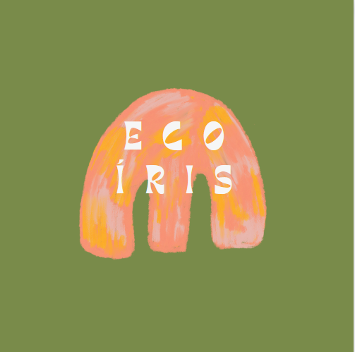
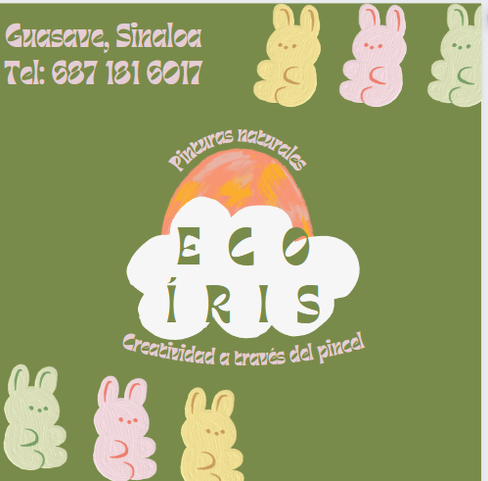

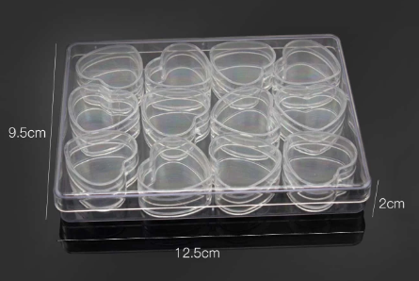

ENVASE Y EMPAQUE
El producto estará envasado en presentaciones pequeñas de plástico de 3x3 cm en forma de corazón. Contará con una etiqueta distinta en la parte frontal dependiendo el color de la pintura.
EMBALAJE
Los productos que se elaborarán se pondrán en cajas de plástico reutilizables con medidas de 9.5 x12.5 cm.

  - COMPETENCIA
Nuestra competencia son algunas marcas locales que se dedican a la fabricación de materiales de arte hechos artesanalmente en Sinaloa. Buscamos destacar para competir con otras marcas, por nuestra calidad, presentación de productos y valores de la empresa.
- PLAN ESTRATEGICO DE MERCADOTECNIA
  - MATRIZ FODA
Fortalezas:
- Elaborado naturalmente
- Uso de redes sociales
- Precio accesible
- Buena calidad de producto
Oportunidades
- Presentación y envase llamativo
- Variedad de colores
Debilidades
- Ser producto nuevo
- Poca experiencia
Amenazas
- Competencia
- No ser del agrado del comprador

- PRECIO
PINTURAS |  |  | $55.24
 | MATERIA
1 kg | Arroz | $37 | $12
1 frasco | Aceite de lavanda | $43 | $6.14
 | Cúrcuma  Col  Café soluble  Bicarbonato  Hojas de plantas | $38  $46.80  $35  $20  $0 | $6.3  $14  $6  $3.3
 | ENVASE/LOGISTICA
 | Etiqueta  Caja | $3  $4.5 | $3  $4.5

- PLAZA
  - CANAL DE DISTRIBUCIÓN
Canal directo, ya que es del productor al consumidor

  - TIPO DE DISTRIBUCIÓN
Terrestre, ya que se harán entregas mediante automóvil, porque serán entregas a domicilio para los clientes.
  - PUNTO DE VENTA
Los puntos de venta son directamente al domicilio de los clientes

- TRANSPORTE Y FLETES
  - TRANSPORTE
El transporte del producto será mediante vía terrestre mediante un auto donde se transportará el producto
  - RUTA
Se utilizará como transporte un automóvil en el cual se llevará directamente al domicilio de la persona o algún lugar en específico
- PROMOCIÓN
  - ESTRATEGIAS DE ENTRADA
Este producto será presentado a nuestro mercado dando a conocer un nuevo producto con buena calidad y precios accesibles, con ayuda de las redes sociales.
  - DISEÑOS
La promoción del producto será mediante una exposición en redes sociales, donde daremos a conocer al público los beneficios de este producto y sus características.
La cuenta de Eco – Iris en redes sociales estará activa respondiendo pedidos y dudas de clientes, además de postear promociones y dinámicas cada cierto tiempo.

  - MEDIOS
La publicidad de nuestros productos se dará por medio de redes sociales, folletos y trípticos.

- PLAN DE INVERSIÓN
  - INSTALACIONES

